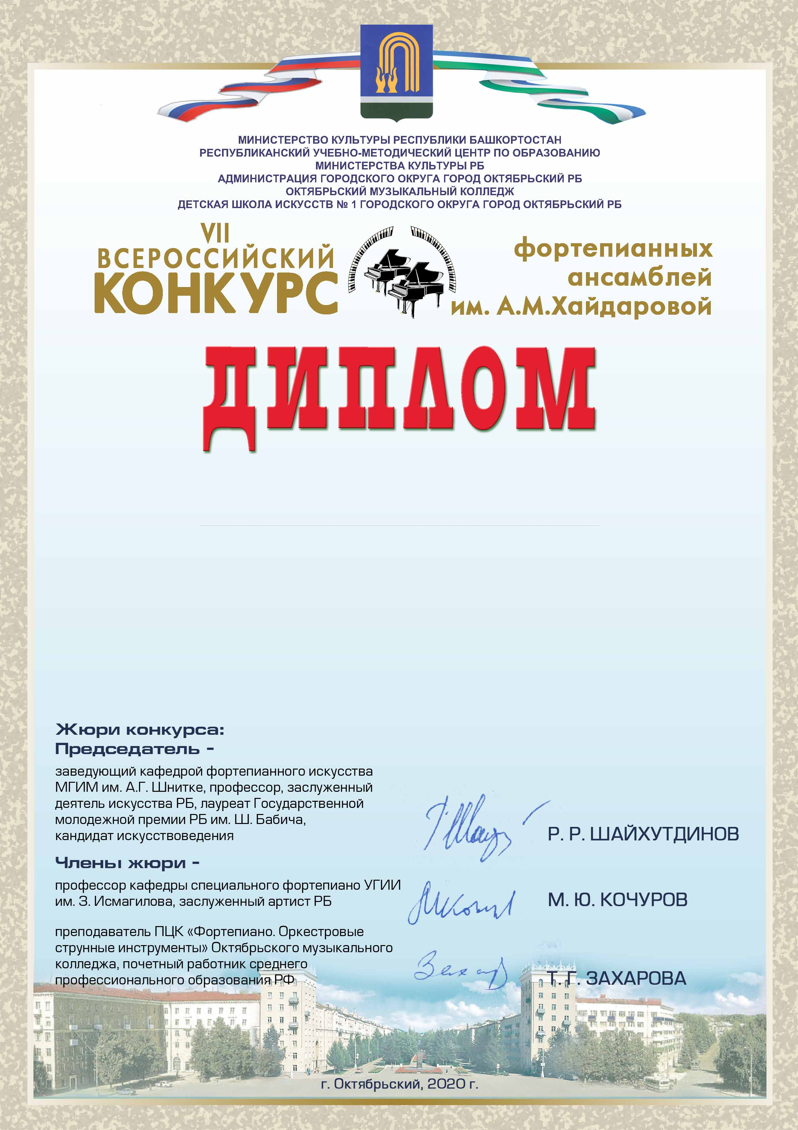

ЛАУРЕАТА I СТЕПЕНИ
Средняя группа
награждаются
Васён София
Никифорова Ульяна

«Детская школа искусств № 2» г. Октябрьский
Преподаватель – Людмила Николаевна Савинова

